**FASE FINAL DE LA LIGA NACIONAL DE BEISBOL PRIMERA DIVISIÓN**

**FECHAS: 26– 29 DE SEPTIEMBRE DEL 2024**

**RESUMEN DE LA SEGUNDA JORNADA:**

**Resultados de la Jornada fueron los siguientes:**

|  |  |  |  |  |  |
| --- | --- | --- | --- | --- | --- |
| 27.09.24 | 09:30 | La Morgal | A | CD AMAYA 2 | TIGRES DE GANDÍA 11 |

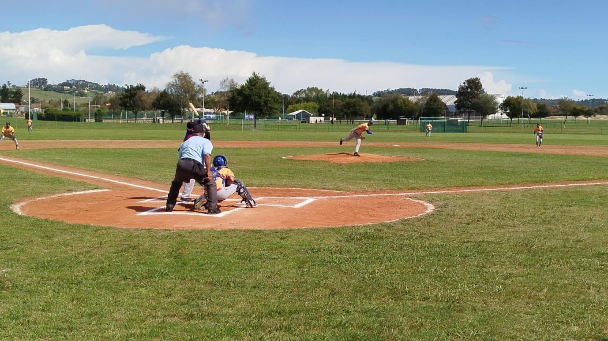

**Foto del partido**

Empezo el partido a las 9:30 horas. Partido fácil para los Tigres de Gandía, que empezo ganando el partido desde la primera entrada, en la segunda ya decantó claramente el partido a su favor, al meter 7 carreras más, y en la cuarta entrada anoto sus 3 últimas carreras, poniendo el marcador 11 a 0, a su vez el Amaya anoto sus únicas 2 carreras en la sexta entrada.

Los Tigres anotaron 18 hits, por 4 del CD Amaya. Destacó al bate el jugador Cid Chavez, con 4 hits, y un average de .600

El partido duro 3:00 horas.

|  |  |  |  |  |  |
| --- | --- | --- | --- | --- | --- |
| 27.09.24 | 13:00 | La Laboral | B | CBS LA ISLA 2 | FIVE VALLADOLID 6 |

Partido que empezo ganando el Five Valladolid, que metio la primera carrera en la primera entrada, empatando el CBS la Isla en la 5ª entrada, en la sexta entrada ambos equipos metieron 1 carrera y en la séptima el Five Valladolid metio 3 nuevas carreras, poniéndose por delante y finalizando el partido con la victoria del equipo de Valladolid por 6 carreras a 2.

Destaco por el equipo de Five Valladolid los bateadores Juan López, y Hairo Aquino, con 3 hits cada uno

El equipo del Five metió 12 hits, por 6 hits del CBS La Isla.

El partido duro 3:11 horas.

|  |  |  |  |  |  |
| --- | --- | --- | --- | --- | --- |
| 27.09.24 | 13:00 | La Morgal | A | CBS CAMBRE 3 | TIGRES DE GANDÍA 19 |

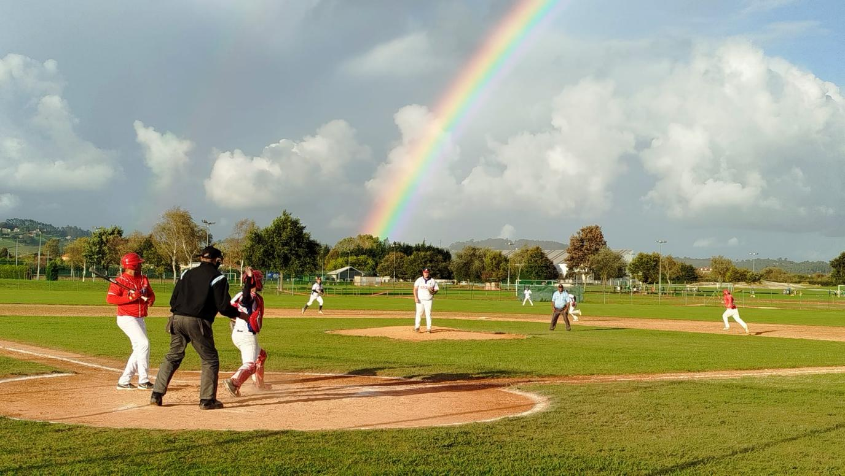

Partido fácil para el equipo de Tigres de Gandía, que se impuso desde el principio del partido, con 16 hits para el Tigres de Gandia, y 6 hits el equipo del Cambre.

Destacaron al bate por el Tigres de Gandia Loriet Alfonso y Reiner Delgado, con 3 hits cada uno.

|  |  |  |  |  |  |
| --- | --- | --- | --- | --- | --- |
| 27.09.24 | 16:30 | La Morgal | A | CBS GAVÁ 12 | CD AMAYA 15 |

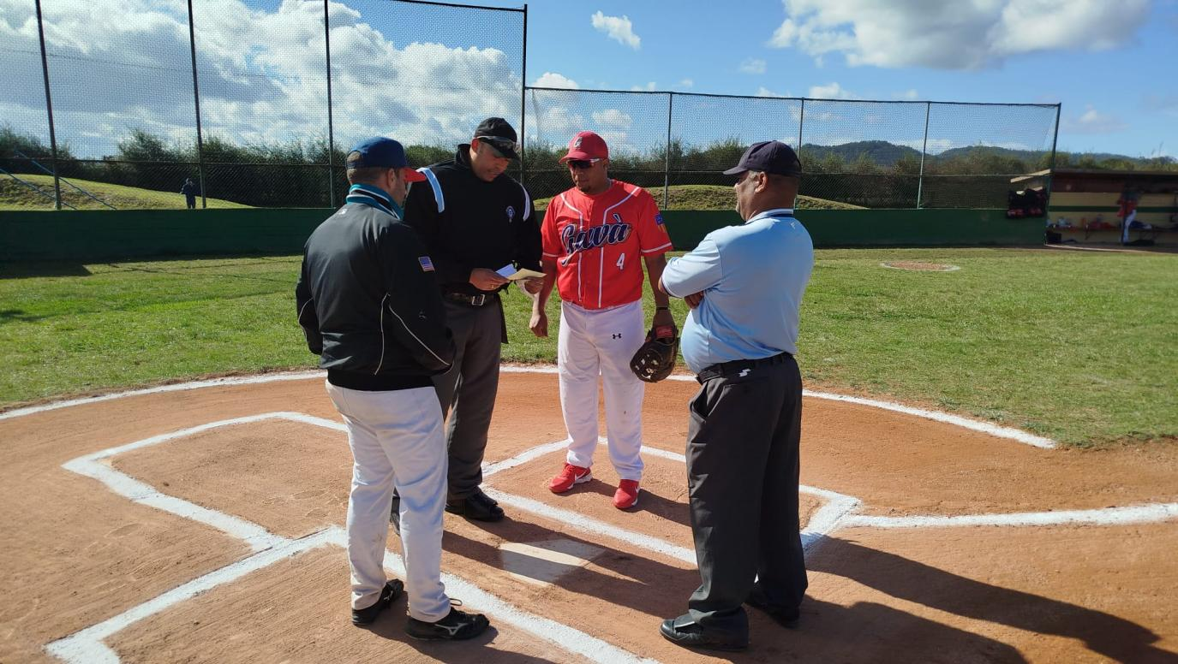

El equipo de CBS Gava que ya había conseguido estar en la semifinal, de primero de jugo comodamente este último partido.

Partido muy igualado todo el tiempo, con variaciones en el marcador, pero imponiéndose al final el equipo del CD Amaya.

Duración del partido 3 horas

|  |  |  |  |  |  |
| --- | --- | --- | --- | --- | --- |
| 27.09.24 | 16:45 | 1. Laboral | B | CLUB JUNIOR 8 | CBS LA ISLA 3 |

**El Junior consigue meterse para jugar los cruces de las semifinales del Campeonato.**

El partido empezo muy igualado, poniendose inicialmente por delante el equipo de la Isla con 2 carreras, posteriormente ambos equipos metieron 1 carrera en la tercera entrada, en la quinta entrada el Club junior metio 1 nueva carrera, y en la sexta entrada empato el partido. En la séptima entrada el Club Junior se puso por delante, por primera vez, anotando 5 carreras. El partido termino por tiempo en la octava entrada.

Por el Club Junior el bateador con 3 hits a sido Jonathan Santos.

El club Junior metio 12 hits, y la metio 4 hits. Gran trabajo de Yasiel Pino lanzando.

Duración del partido 3 horas.

CLASIFICACIÓN AL FINAL DE LA SEGUNDA JORNADA

**GRUPO A:**

1. C.B.S. GAVÁ
2. TIGRES DE GANDIA
3. C.B.S CAMBRE
4. C.D. AMAYA

**GRUPO B:**

1. FIVE VALLADOLID
2. CLUB JUNIOR
3. CBS LA ISLA

PARTIDOS PARA MAÑANA DIA 28.09.2024 EN LOS CAMPOS DE LA UNIVERSIDAD LABORAL Y DE LA MORGAL EL CALENDARIO ES EL SIGUIENTE:

FASE FINAL:

|  |  |  |  |  |  |
| --- | --- | --- | --- | --- | --- |
| 28.09.24 | 09:30 | 1 | 5º - 7º | C.B.S. CAMBRE | CBS LA ISLA |
| " | 13:00 | 1 | Semifinal | C.B.S GAVA | CLUB JUNIOR |
| " | 16:30 | 2 | (*) 5º - 7º | C.D. AMAYA | CBS LA ISLA |
| " | 16:30 | 1 | (*) Semifinal | FIVE VALLADOLID | TIGRES DE GANDIA |